Большинство детей сначала учатся держать карандаш в кулаке, захватив его всей ладонью. Неудивительно, что некоторые 3-летние карапузы держат карандаш именно так.
Правильный захват карандаша выглядит так: карандаш лежит на среднем пальце, указательный палец придерживает карандаш сверху, а большой палец - с левой стороны. Все три пальца слегка закруглены и не сжимают карандаш сильно.
Если малышу нет еще и 3 лет, просто регулярно вкладывайте карандаш, или фломастер, или кисточку в пальчики правильно.
А после 3 лет можно показать крохе нехитрые приемы:
1.Щепотью (большим, указательным и средним пальцами) малыш должен взять за незаточенный конец карандаша и передвигать пальцы к другому концу скользящим движением, опираясь заточенным концом о поверхность стола. Когда пальчики будут почти у грифеля, они обязательно правильно распределятся. Зафиксируйте внимание ребенка на том, как держать карандаш «по-новому».
2. Есть и другой неплохой способ научить ребенка правильно брать в руки карандаш. Раскрываете правую ручку ребенка ладошкой вниз и вкладываете карандаш нижней его частью между большим и указательным пальцами, затем просите малыша сжать пальцы. Обычно почти все дети берут карандаш правильно.
3. Побуждайте ребенка брать мелкие предметы кончиками пальцев (пинцетный захват) и выпускать их, складывая в какую-то емкость.
4. Можно играть с нетугими бельевыми прищепками, складывать бумагу или вытаскивать салфетки из пачки, откручивать крышечки от тюбиков с зубной пастой большим, указательным и средним пальцами.
5. Если все перечисленные способы не принесли успеха, то уберите на некоторое время ВСЕ карандаши, фломастеры и другие изобразительные материалы большой длины. Купите коробку масляной пастели (она очень яркая и легко оставляет след на бумаге). Сломайте мелки пополам, так, чтобы получились кусочки сантиметра по три - не больше. Такие мелки невозможно держать в кулаке. То есть,держать-то можно, но рисовать так не получится. Такие кусочки можно держать только пальчиками - щепоточкой. Порисуйте такими мелками недельку-другую (активно).
Малыш привыкнет держать предмет для рисования пальчиками. А потом пробуйте вернуться к карандашам.
6.«Кладем ручку спать». Сначала родитель показывает игру на своем примере. Средний пальчик – это воображаемая кровать. Верхняя фаланга указательного пальца служит подушкой. Ее кладут под верхнюю часть ручки, которую затем укрывают покрывалом, используя большой палец. Пусть малыш попробует писать ручкой или карандашом простые фигуры. Если не получилось, переходите к другому упражнению.
7. Предлагается еще один простой, но эффективный метод, который поможет вам в этом деле:
Возьмите салфетку и разделите ее пополам. Если взять целую, она будет слишком большой для маленькой детской ручки. Поэтому используем половину. Нужно зажать салфетку безымянным пальцем и мизинцем.
Затем попросите малыша взять остальными тремя пальцами ручку или карандаш. Напомните, что салфетка при этом должна оставаться зажатой в руке.Удивительно, но пока салфетка зажата мизинцем и безымянным пальцем, ребенок преспокойным образом держит ручку или карандаш правильно.
Немного тренировки и терпения, и ребенок сам будет следить за своими пальчиками.

Муниципальное автономное дошкольное учреждение детский сад №106

«Как научить ребенка правильно держать карандаш»

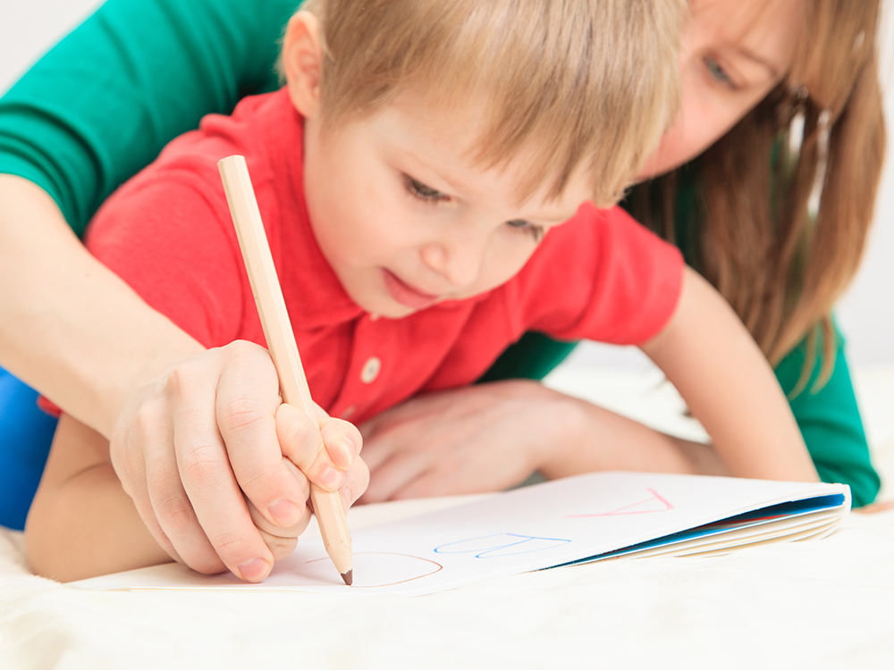

Тюмень, 2021

